Speedroller-Industrietore: Schnell,
sicher und nach Bedarf des Marktes

Werth, im Januar 2017. Novoferm verbessert und erneuert sein Angebot an Schnelllauftoren. Als einer der führenden Systemanbieter von Türen, Toren, Zargen und Antrieben in Europa erfüllt Novoferm damit die sich verändernden und vor allem wachsenden Ansprüche der Kunden nach mehr Effizienz, Sicherheit und individuellen Lösungen. Dafür wird die das Segment „NovoSpeed Solutions“ Zug um Zug ergänzt durch neue Produkte unter der Bezeichnung „Speedroller“. Speedroller-Tore von Novoferm überzeugen durch hohe Öffnungsgeschwindigkeiten, sind schon im Standard mit Lichtschleieranlage ausgestattet und werden in neuem Design geliefert. Die Speedroller-Reihe basiert überdies auf einem Baukastensystem, das mit deutlich weniger Bauteilen eine große Vielfalt von Lösungen ermöglicht.

Logistiker in ganz Europa streben nach immer schnelleren und reibungslosen Prozessen; vor allem bei Verladesituationen sehen sie noch Optimierungspotenzial. Die Forschungs- und Entwicklungsabteilungen von Novoferm haben die Anforderungen europaweit analysiert und mit der Speedroller-Serie die Grundlage dafür geschaffen, unterschiedliche Ansprüche auf höchstem Niveau zu befriedigen. Seit Anfang 2017 wird das bewährte NovoSpeed Retail standardmäßig mit Lichtgitter als Speedroller Retail angeboten und die neu entwickelten Produkte Speedroller Prime und Speedroller Strong folgen im zweiten Quartal. Ende 2017 werden dann mit Speedroller Heavy und Speedroller Outdoor weitere auf spezielle Anforderungen zugeschnittene Tore eingeführt.

Die Speedroller-Tore von Novoferm orientieren sich an den steigenden Ansprüchen an Schnelligkeit, Arbeitssicherheit, Vielfalt, Montage- und Wartungsfreundlichkeit sowie Design von Industrietoren. Das wird erreicht unter anderem durch eine Öffnungsgeschwindigkeit von 1,5 – 2,0 m/s und durch standardmäßige Lichtgitter zur Erhöhung der Arbeitssicherheit. Weil auch bei gewerblichen und industriellen Objekten die Gestaltung an Bedeutung gewinnt, erhalten die Tore durch neue Hauben ein moderneres Design und sind in mehreren Standardfarben zu beziehen.

Novoferm setzt bei den Speedroller-Toren auf ein Baukasten-System. Das ermöglicht es dem Unternehmen eine Vielzahl von Toren mit unterschiedlichen Details zu wirtschaftlichen Konditionen anzubieten. Novoferm kann so mit deutlich weniger Bauteilen als bisher ein entschieden breiteres und in vielerlei Hinsicht individualisierbares Angebot ausbauen – die Kunden erhalten für nahezu jede Situation, jede Anforderungen eine maßgeschneiderte Lösung.

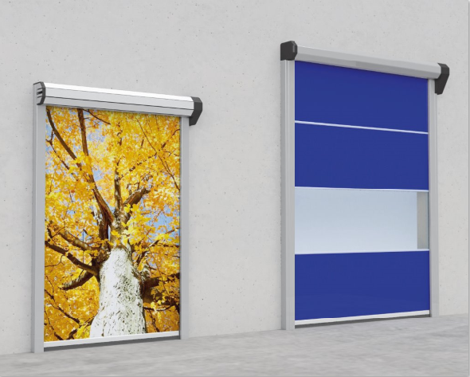
Die neu entwickelten Speedroller Prime (links) und Strong (rechts) der neuen Novoferm Schnelllauftorfamilie.

> Abdruck frei – Beleg erbeten – Foto: Novoferm <

Pressekontakt

Novoferm Vertriebs GmbH
Heike Verbeek
Schüttensteiner Straße 26
46419 Isselburg (Werth)
Tel. (0 28 50) 9 10 -4 35
heike.verbeek@novoferm.de
www.novoferm.de

